耐高温型除湿机组性能参数
型 号  参数 |  | CFZ10G
除湿量 kg/h |  | 10
辅助电加热 KW |  | 5
送风量m³/h |  | 2500
送风方式 |  | 前回风前送风
烘干送风温度范围 ℃ |  | 30～55 ℃
湿度控制范围 % |  | 40%～80%
机组噪声dB(A) |  | 59
制冷剂 |  | R134a
节流方式 |  | 热力膨胀阀
压缩机型式 |  | 全封闭式
送风机型式 |  | 离心式
充注量Kg |  | 3.8
电加热控制方式 |  | 独立温控
机组回风范围 |  | 15～40℃
电 源 |  | 三相四线50HZ、380V
配电功率 KW |  | 8.5
过滤器形式 |  | 初效尼龙过滤网
外形尺寸mm  (高度不含送风弯头) | 长 | 780
外形尺寸mm  (高度不含送风弯头) | 宽 | 600
外形尺寸mm  (高度不含送风弯头) | 高 | 1950
重量kg |  | 160
备注：1）除湿量标定工况：27℃ 60%
- 根据用户要求可以订制后回风接风管机组，送风静压范围：100~250Pa，具体机组
尺寸请向我公司咨询。
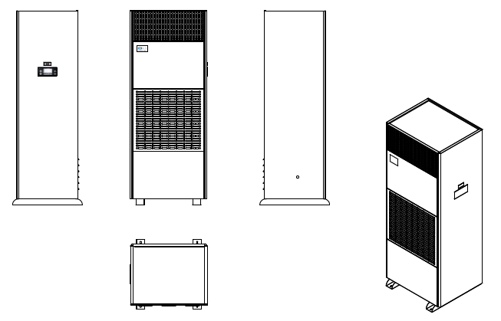
- 根据用户要求可订制不锈钢材质面板。

机组特点：
- 机组具有良好的高温环境运行适应性，可用于对木材、药材、食品等除湿烘干处理；
或其它高温环境的除湿处理。
- 机组为专业化工业级设计，符合国标的除湿处理工况配置。选用国际品牌压缩机、
送风机、热力膨胀阀等制冷除湿配件。
- 专用配套的控制系统，实现湿度、温度分别控制，并确保送风温度达到设定要求。
- 采用环保制冷剂R134a和除湿、热回收升温原理，相对于电加热、燃煤、天然气等烘干设备，具有显著的节能效果。

